**114年度會員大會設攤廠商**

* 大會時間：2025/12/06 (08:30~17:00)、 12/07 (08:30~12:00)
* 設攤位置：張榮發國際會議中心10樓1010室 (100台北市中正區中山南路11號)
* 相關資訊：

1.

|  |  |  |
| --- | --- | --- |
| **114年** | **早鳥價(08/31前付款)** | **一般價(09/30截止)** |
| 台灣聽力語言學會(團體)會員 | NT$**12,000元/1天半** | **NT$18,000元**/1天半 |
| **非**聽語學會(團體)會員 | NT$**16,500元/1天半** | **NT$24,000**元/1天半 |

*(1)每個攤位提供：長條桌（180cm x 60cm x 74cm）一張、椅子兩張。

(2)每個攤位將提供兩個餐盒。

(3)攤位現場如需用電請自行準備延長線。

(4)停車場收費方式：計時--50元/時，未滿30分鐘免費，逾30分鐘者以1小時計費，逾1小時以上者，未滿半小時以半小時計費，進撤場請自備推車。

2. 企業分享推廣時段服務費用

|  |  |
| --- | --- |
| **企業分享推廣時段服務費** | **不二價(06/01-10/31)** |
| 聽語學會團體會員/  非會員 | NT$ **14,000** / 場（40分鐘） |
| * 12/6 13:00~13:40國際會議中心1003 時段一 * 12/6 13:50~14:30國際會議中心1003 時段二 * 12/7 10:00~10:40國際會議中心1001 時段三 * 12/7 10:50~11:30國際會議中心1001 時段四 | |

3. 大會電子講義廣告頁費用

|  |  |  |
| --- | --- | --- |
| **講義廣告頁費用** | **早鳥價(06/01-08/31)** | **一般價(09/01-10/31)** |
| **聽語學會團體會員/**  **非會員** | NT$ 5,000 / 頁 | NT$6,000元 / 頁 |

學會聯絡人：陳秘書 (02)2599-6095

2025/12/06 (08:30~17:00)- 位置圖(附件1)、 12/07 (08:30~12:00)位置圖(附件2)

※示意圖僅供廠商參考，實際擺設以當天場地狀況為準。

★ 攤位順序將依繳費完成順序約定攤位

★ 詳細設攤位置以當天實際場地為準

★ 如有問題，歡迎來信詢問：[**slha.meeting@gmail.com**](slha.meeting@gmail.com)

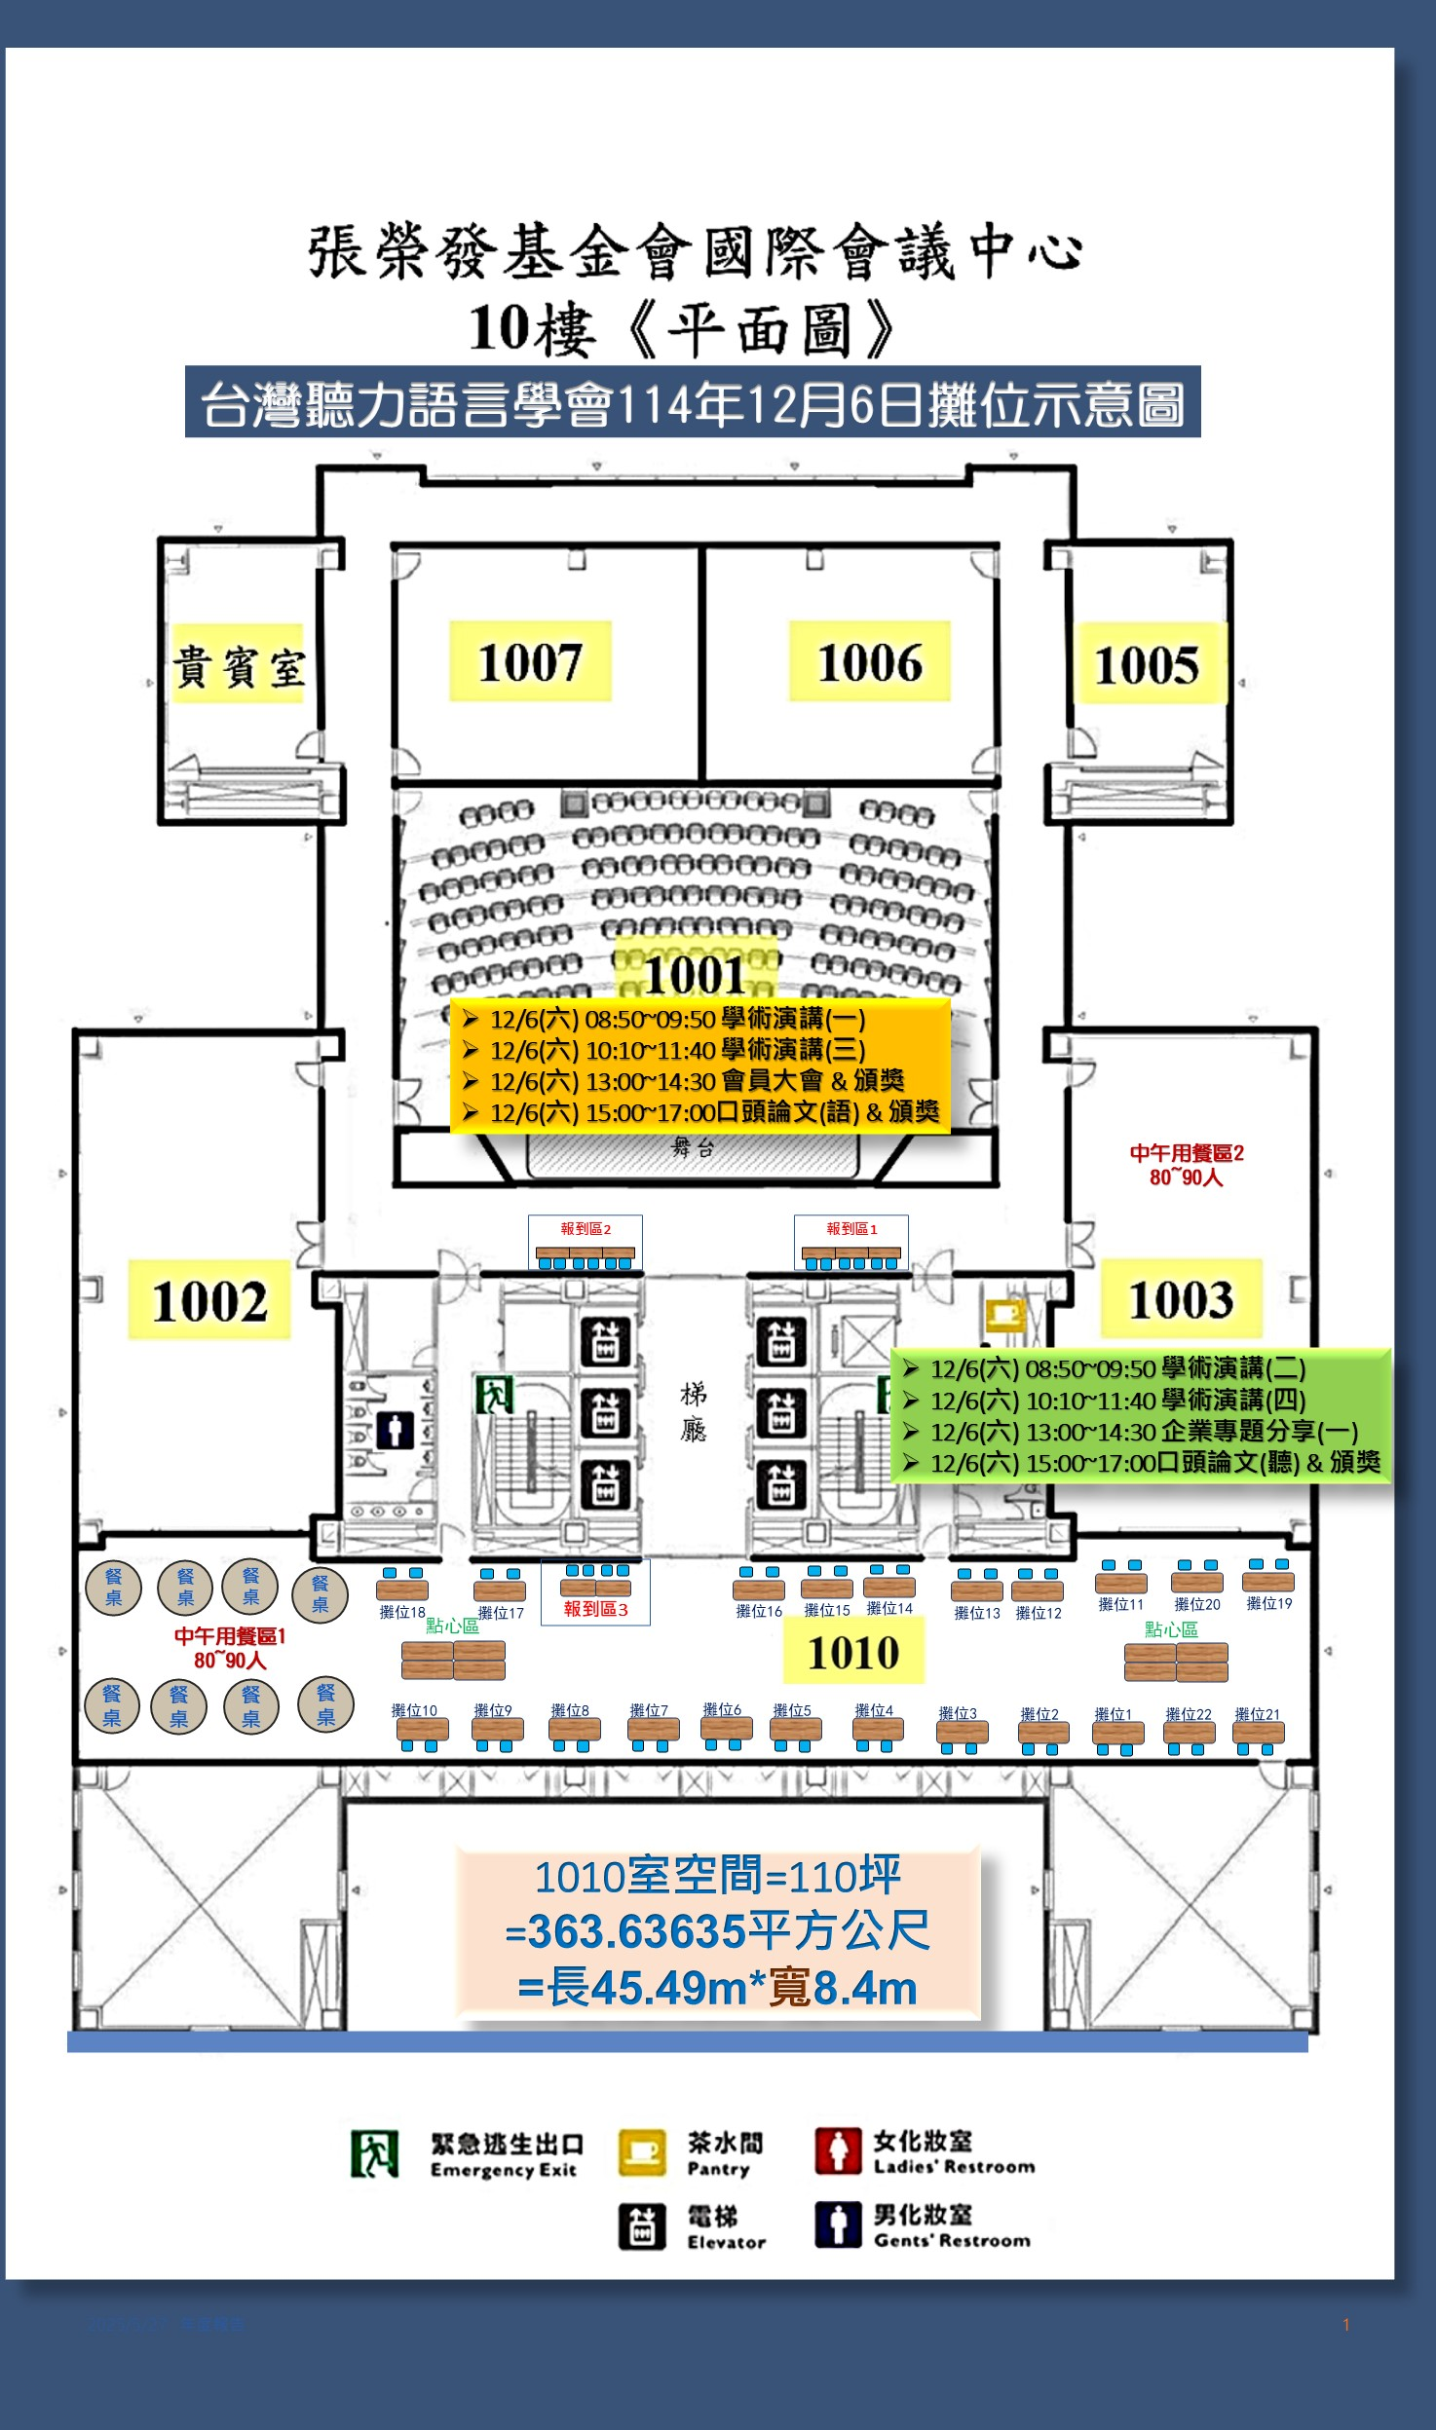

**附件1**

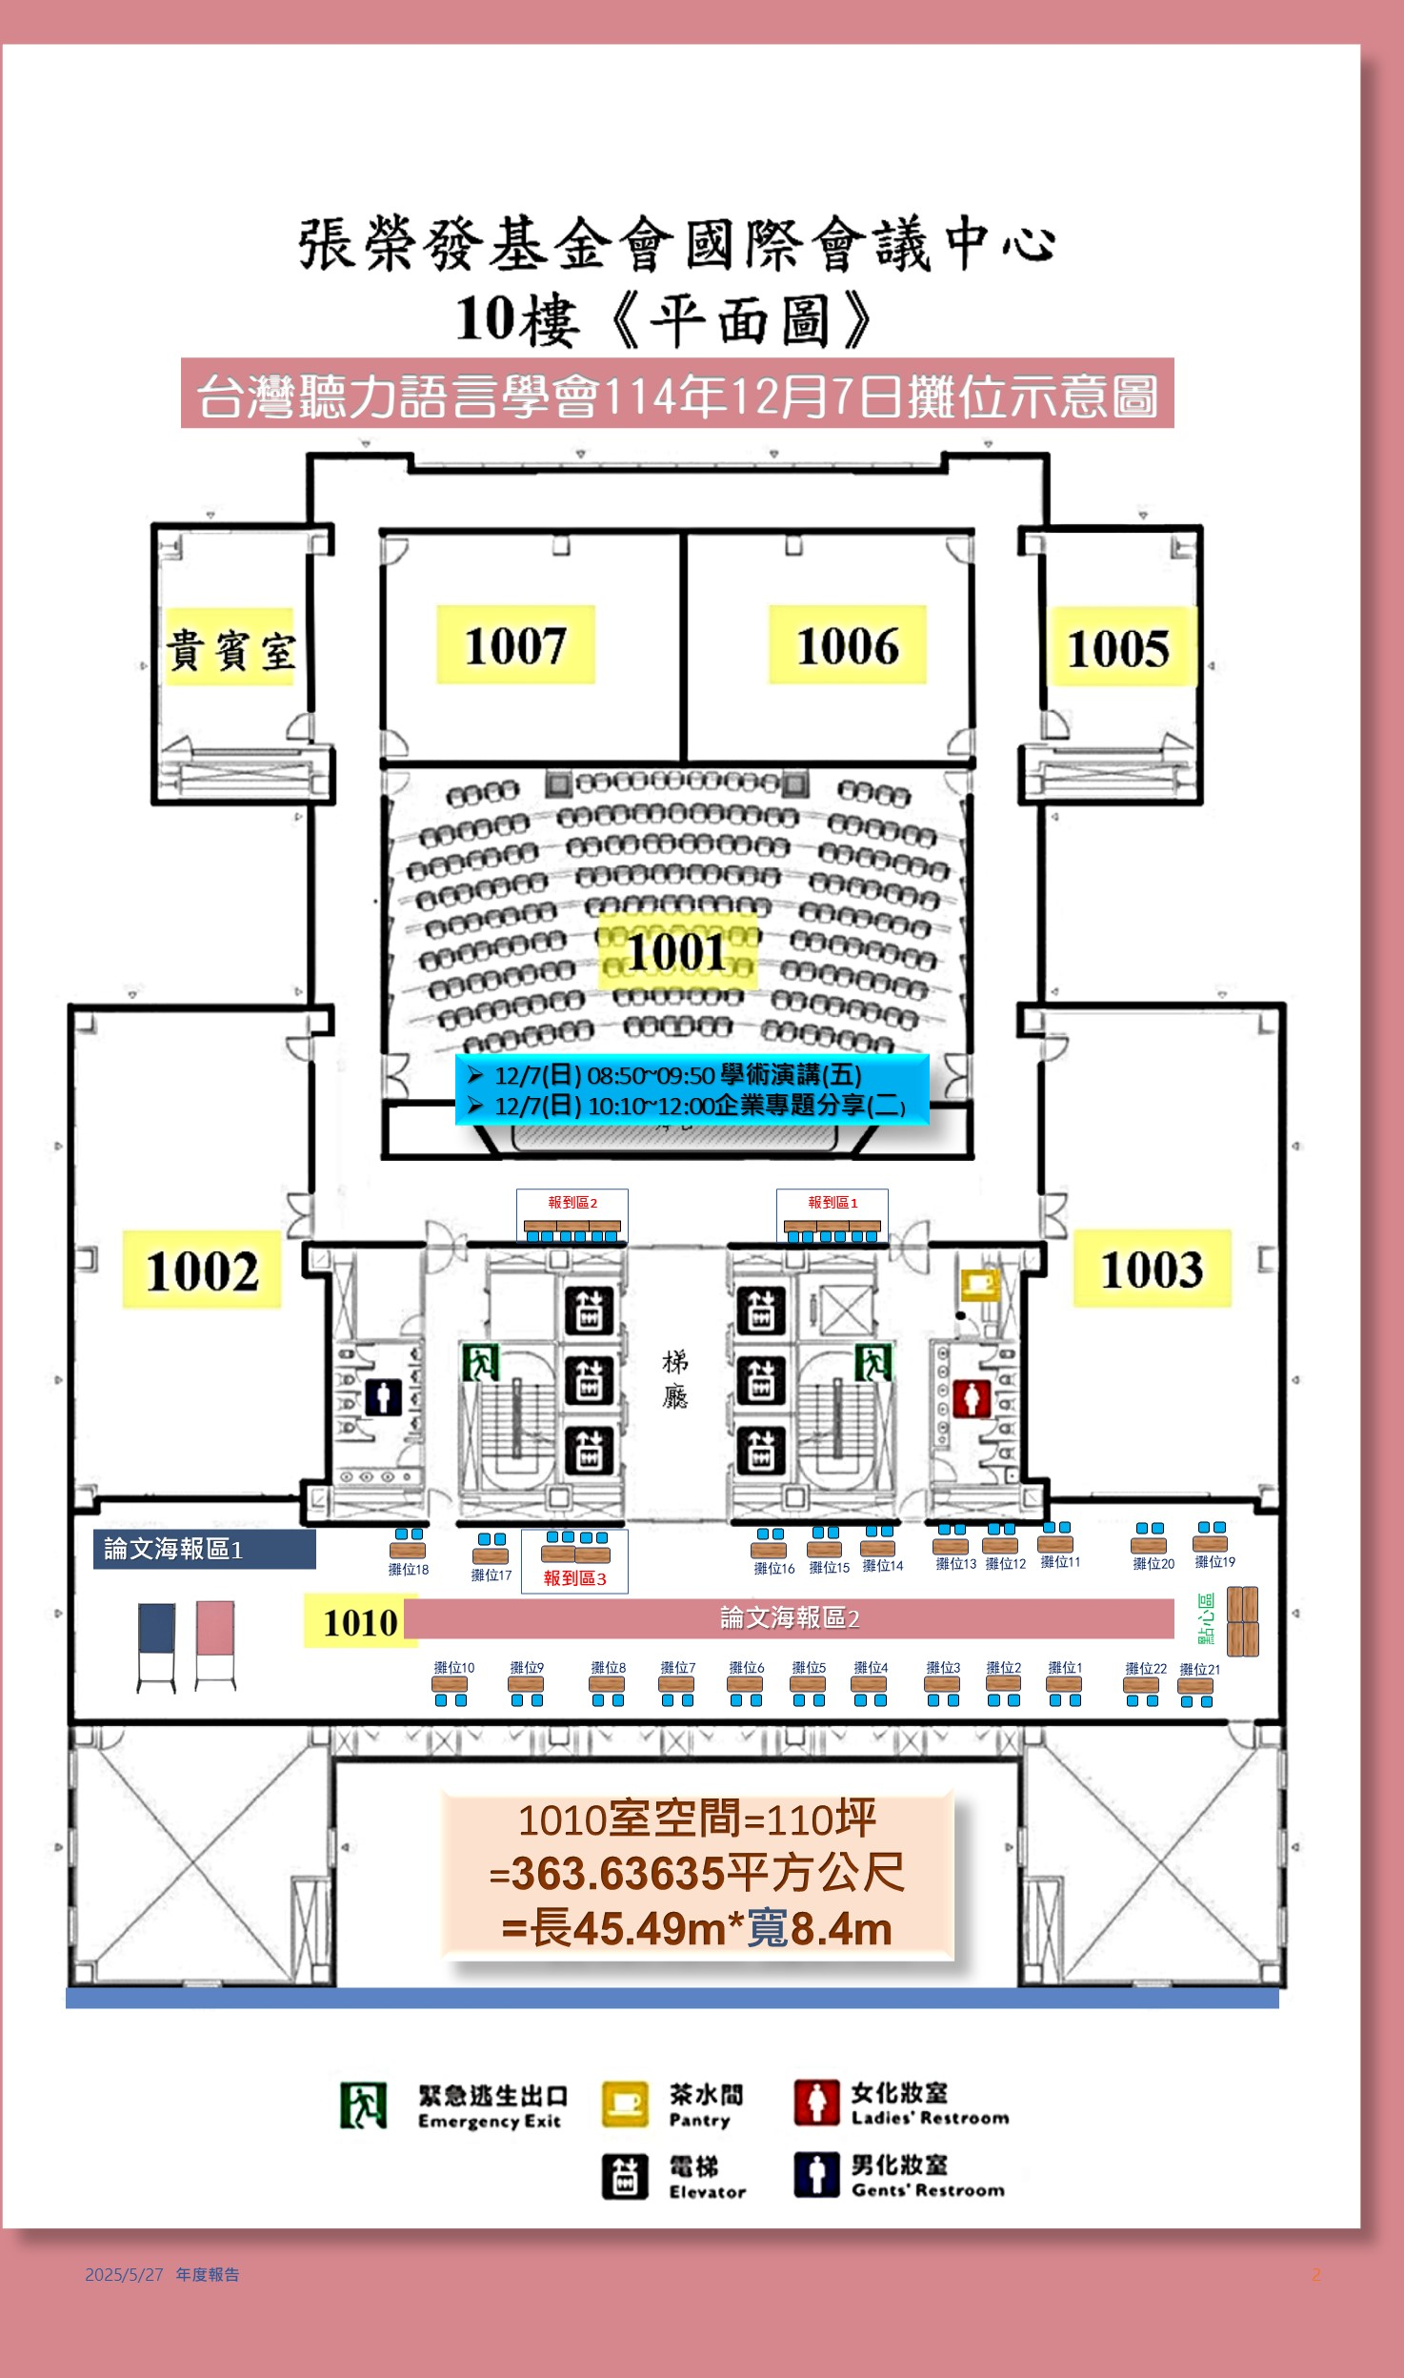

**附件2**

**114年度會員大會年會設攤報名表**

|  |  |  |  |
| --- | --- | --- | --- |
| 廠商名稱 |  | | |
| 聯絡人 |  | 聯絡電話 |  |
| 聯絡Email |  | | |
| 攤位選擇位置 | 編號： | | |
| 收據抬頭 |  | | |
| 統一編號 |  | | |
| 郵寄地址 |  | | |
| 備 註 |  | | |

**請上網填單：https://forms.office.com/r/NfYFSPzN4M**

**有任何問題請mail至：slha.meeting@gmail.com或 電話：02-25996095**

**聽語學會秘書處 陳小姐**

**郵局匯款帳號：10895014 戶名：台灣聽力語言學會**

**-------------------------------------------------------------------------------------------------------------**

劃撥收據存根聯